Listă de verificare pentru calendar de nuntă

Următoarea listă de verificare este proiectată cu orarul (ideal) de 12 luni. Dacă vă planificați nunta într-o perioadă mai scurtă, pur și simplu începeți cu începutul listei și încercați să recuperați cât mai repede posibil. Utilizați casetele din stânga elementelor pentru a bifa activitățile, pe măsură ce le finalizați.

CU 9 PÂNĂ LA 12 LUNI ÎNAINTE DE ZIUA NUNȚII:

Aranjați o întâlnire cu părinții.

Stabiliți bugetul și modul în care vor fi împărțite cheltuielile.

Discutați mărimea, stilul, locația și anvergura nunții pe care o doriți.

Alegeți o dată și o oră țintă pentru nuntă (Data efectivă va depinde de disponibilitatea localului.)

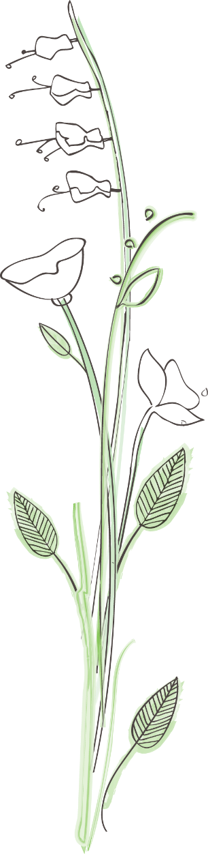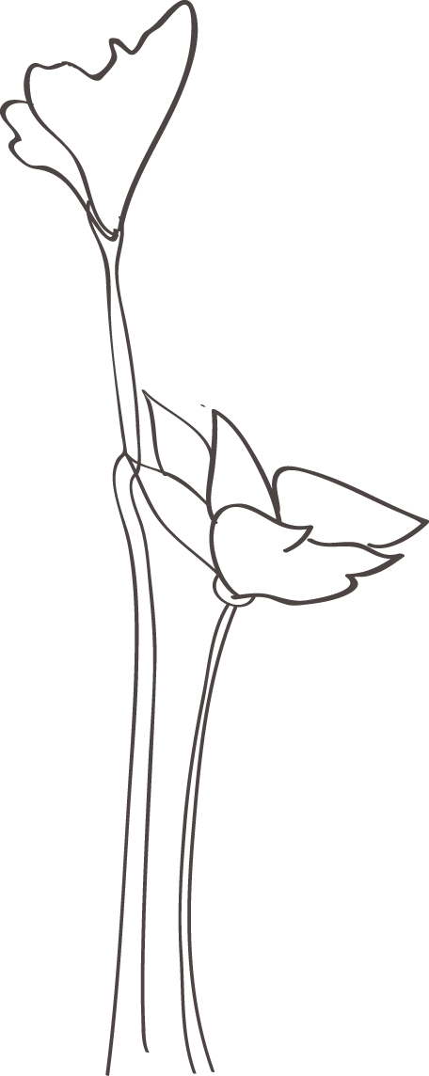

Creați un dosar în care să stocați și să organizați idei, foi de lucru, facturi, broșuri etc.

Vizitați și rezervați locurile în care se vor desfășura cununia și masa.

Întâlniți-vă cu preotul.

Începeți să alcătuiți lista de invitați, pentru a estima numărul de participanți. Luați în considerare bugetul, când vă gândiți la persoane pe care trebuie să le invitați versus persoane pe care ar fi drăguț să le invitați.

Începeți să căutați rochia de mireasă.

CU 6 PÂNĂ LA 9 LUNI ÎNAINTE:

Alegeți-vă domnișoarele de onoare și cavalerii de onoare.

Înregistrați-vă pe site-uri care oferă cadouri pentru nuntă/petrecerea burlacilor.

Angajați un fotograf și un cameraman.

Rezervați o sesiune foto de logodnă, mai ales dacă doriți să includeți o fotografie de logodnă profesională în invitații.

Angajați o firmă de catering.

Angajați un florar.

Angajați instrumentiști care să cânte la ceremonia religioasă și la petrecere.  
(Printre activități se pot număra rezervarea unei formații sau a unui instrumentist, angajarea unui DJ, alegerea unor selecții muzicale semnificative etc.).

Rezervați camere la hotel pentru invitații din afara orașului. (Întrebați de reduceri pentru grup.)

Trimiteți invitațiile. (Includeți informații despre cazare și hărți, dacă este posibil.)

Căutați verighete.

|  |  |  |
| --- | --- | --- |
| Selectați și comandați rochia de mireasă, lăsând timp suficient pentru livrare și modificări.  Căutați rochii pentru domnișoarele de onoare. |  | Programați întâlniri pentru stabilirea formei tortului și degustări.  Începeți planificarea lunii de miere. |

CU 4 PÂNĂ LA 6 LUNI ÎNAINTE:

|  |  |  |
| --- | --- | --- |
| Finalizați lista de invitați.  Comandați invitațiile (cu 25 în plus) și alte consumabile pentru nuntă (cardurile cu nume și notele de mulțumire).  Planificați ora la coafor pentru ziua nunții; întrebați-vă stilistul cât de devreme face rezervări pentru nunți și dacă dorește să lucreze acolo unde se va desfășura petrecerea de nuntă. |  | Finalizați toate planurile cu privire la luna de miere. În cazul în care călătoriți în străinătate, rezolvați problema cu vizele, pașapoartele și vaccinurile.  Închiriați mijlocul de transport pentru nuntă (trăsură, limuzină etc.).  Planificați cina-repetiție. |

Între 2 și 4 luni înainte:

|  |  |  |
| --- | --- | --- |
| Obțineți certificatul de căsătorie. Aduceți toate documentele necesare.  Comandați costumele pentru mire și cavalerii de onoare.  Întâlniți-vă cu reprezentantul serviciului de catering pentru a stabili meniul, a alege vinurile etc.  Comandați tortul. |  | Comandați verighetele.  Confirmați detaliile cu privire la cununie și formația care va cânta la nuntă.  Rezervați o cameră de hotel pentru noaptea nunții.  Dacă doriți să vă scrieți propriile jurăminte, începeți să le scrieți acum. |

Între 4 și 8 săptămâni înainte:

|  |  |  |
| --- | --- | --- |
| Trimiteți prin poștă invitațiile la nuntă cu 8 săptămâni înainte de ziua nunții.  Recapitulați detaliile cu privire la coafură și machiaj (inclusiv vălul de mireasă, dacă este cazul). |  | Confirmați toate detaliile cu privire la transport. |

Între 2 și 4 săptămâni înainte:

|  |  |  |
| --- | --- | --- |
| Stabiliți cum vor fi așezați la masă invitații, la petrecere.  Finalizați detaliile în ce privește participanții și oaspeții din afara orașului.  Confirmați ceea ce ați stabilit cu fotograful, florarul și ceilalți furnizori.  Proba finală pentru rochia de mireasă și rochiile domnișoarelor de onoare.  Scrieți-vă toastul pentru cina-repetiție.  Cumpărați cadouri pentru nuntași. |  | Alcătuiți o listă cu toți furnizorii și domnișoarele și cavalerii de onoare, cu informațiile de contact. Luați această listă peste tot (pentru orice eventualitate).  Comunicați detaliile cinei-repetiție celor care vor participa la repetiție și la cina-repetiție.  Stabiliți unde se vor îmbrăca mireasa, mirele și participanții, pentru ceremonie. |

Cu o săptămână înainte:

|  |  |  |
| --- | --- | --- |
| Puneți în plicuri toate onorariile care vor fi date în ziua nunții, pentru o distribuire ușoară.  Transmiteți la firma de catering numărul total de invitați.  Desemnați o persoană de încredere care să aducă la petrecere elementele importante (cuțit pentru tort, paharele pentru toast etc.) |  | Desemnați o persoană ca „organizator”, pentru a rezolva problemele apărute pe ultima sută de metri.  Revizuiți ultimele detalii pentru mireasă, mire, domnișoare de onoare și cavaleri de onoare.  Mergeți la cosmetică (manichiură, tratamente faciale, masaj, epilare, pensat etc.) |

Ziua dinaintea nunții:

|  |  |  |
| --- | --- | --- |
| Strângeți următoarele:  Ceva vechi Simbolizează continuitatea cu familia și moștenirea  Ceva nou Simbolizează optimismul și speranța pentru noua viață care urmează  Ceva împrumutat Un obiect de la un prieten sau un membru al familiei care are o căsnicie fericită  Ceva albastru Simbolizează iubirea și fidelitatea |  | Confirmați rezervările pentru luna de miere.  Faceți bagajul pentru luna de miere.  Bucurați-vă de o zi relaxantă împreună cu familia și prietenii.  Participați la repetiția ceremoniei și a cinei, oferiți cadouri participanților.  Dați-i cavalerului de onoare principal verighetele și onorariul pentru preot.  Încercați să vă odihniți |

Ziua nunții:



Puneți la poștă anunțul căsătoriei.

Relaxați-vă și păstrați-vă calmul.

Amintiți-vă să mâncați ceva.

Alocați cel puțin două ore pentru îmbrăcat.

BUCURAȚI-VĂ DE ACEST EVENIMENT UNIC ÎN VIAȚĂ!